Федеральное государственное бюджетное
образовательное учреждение высшего образования
«РОСТОВСКИЙ ГОСУДАРСТВЕННЫЙ УНИВЕРСИТЕТ ПУТЕЙ СООБЩЕНИЯ»
(ФГБОУ ВО РГУПС)
Филиал РГУПС в г. Воронеж

Тестовые задания для проведения текущего и рубежного контроля
по дисциплине ОП.04 Электроника и микропроцессорная техника
специальности 23.02.06 Техническая эксплуатация подвижного состава железных дорог

Преподаватель: Гукова Н.С.

Введение
Тестирование — это исследовательский метод, который позволяет выявить уровень знаний, умений и навыков, способностей и других качеств личности, а также их соответствие определенным нормам путем анализа способов выполнения испытуемым ряда специальных заданий. Такие задания принято называть тестами.
Тест — это стандартизированное задание или особым образом связанные между собой задания, которые позволяют исследователю диагностировать меру выраженности исследуемого свойства у испытуемого, его психологические характеристики, а также отношение к тем или иным объектам. В результате тестирования обычно получают некоторую количественную характеристику, показывающую меру выраженности исследуемой особенности у личности. Она должна быть соотносима с установленными для данной категории испытуемых нормами. Значит, с помощью тестирования можно определить имеющийся уровень развития некоторого свойства в объекте исследования и сравнить его с эталоном или с развитием этого качества у испытуемого в более ранний период.
Тесты обычно содержат вопросы и задания, требующие очень краткого, иногда альтернативного ответа («да» или «нет», «больше» или «меньше» и т.д.), выбора одного из приводимых ответов или ответов по балльной системе. Тестовые задания обычно отличаются диагностичностью, их выполнение и обработка не отнимают много времени. В то же время, как показала мировая практика, очень важно видеть, что реально могут выявить тесты, для того чтобы не подменить предмет диагностирования. Так, многие тесты, претендующие на выявление уровня развития, реально выявляют лишь уровень подготовленности, информированности или умелости испытуемых.
При подготовке тестовых заданий следует соблюдать ряд условий. Во-первых, нужно определить и ориентироваться на некоторую норму, что позволит объективно сравнивать между собой результаты и достижения различных испытуемых. Это означает также, что исследователь должен принять некоторую научную концепцию изучаемого явления, ориентироваться на нее и с этих позиций обосновывать создание и интерпретировать результаты выполнения заданий. Например, тесты-задания на выявление уровня сформированности знаний, умений и навыков по тем или иным учебным предметам составляются и применяются на основе некоторых представлений о критериях оценки знаний, умений и навыков учащихся и соответствующих норм отметок или могут быть рассчитаны лишь на сравнение испытуемых между собой по успешности. выполнения ими заданий. Во-вторых, испытуемые должны находиться в одинаковых условиях выполнения задания (независимо от времени и места), что позволяет исследователю объективно оценить и сравнить полученные результаты.

Тестовые задания для текущего и рубежного контроля по дисциплине ОП.04 Электроника и микропроцессорная техника
Вариант 1.
- От чего зависят проводящие свойства полупроводников?
а) от длины и поперечного сечения;
б) от температуры, освещения, наличия примесей;
в) от давления и влажности.
- Какое из перечисленных веществ не является полупроводником?
а) кремний;
б) кадмий;
в) германий.
- Выберите химический элемент, который является акцепторной примесью для кремния.
а) фосфор;
б) германий;
в) бор.
4. Какие носители заряда являются основными в полупроводнике с донорной примесью?
а) дырки;
б) электроны;
в) оба вида зарядов равноправны.
- Какая примесь присутствует в полупроводнике р-типа?
а) в данном полупроводнике примеси отсутствуют;
б) донорная;
в) акцепторная.
- Что такое р-n переход?
а) это переход электронов и дырок в полупроводнике р-типа;
б) это переход электронов и дырок в полупроводнике п-типа;
в) это контакт двух полупроводников разного типа проводимости.
- Какие носители заряда движутся через границу р-n перехода при прямом включении?
а) основные;
б) неосновные;
в) и те, и другие.
- Как воздействуют друг на друга внешнее электрическое поле и внутреннее поле р-n перехода при обратном включении?
а) усиливают друг друга;
б) компенсируют друг друга;
в) не воздействуют друг на друга.
- Какие носители заряда обеспечивают обратный ток р-n перехода?
а) основные; б) неосновные; в) оба вида зарядов.
- На какой ветви вольт-амперной характеристики р-n перехода присутствует участок пробоя?
а) на прямой;
б) на обратной;
в) и на прямой, и на обратной.
- Для чего предназначен полупроводниковый диод?
а) для усиления слабых сигналов;
б) для генерирования сигналов;
в) для выпрямления переменных сигналов.
- При каком напряжении происходит тепловой пробой р-n перехода?
а) при прямом;
б) при обратном;
в) при переменном.
- Почему транзистор называется биполярным?
а) потому что в проводимости участвуют носители заряда обеих полярностей;
б) потому что он имеет два р-п перехода.
в) потому что он имеет два вывода.
- Какие носители заряда являются основными в биполярном р-n-р транзисторе?
а) электроны;
б) дырки;
в) оба вида зарядов равноправны.
- Как называется объединение электронов и дырок с восстановлением ковалентных связей?
а) инжекция;
б) экстракция;
в) рекомбинация.
16. В какой области транзистора происходит рекомбинация?
а) в базе; б) в эмиттере; в) в коллекторе.
- Какая схема включения транзистора не усиливает ток?
а) схема с общим коллектором; б) схема с общей базой; в) схема с общим эмиттером.
- За счет чего схема с общей базой усиливает напряжение?
а) за счет разности входного и выходного сопротивлений;
б) за счет разности входного и выходного токов;
в) за счет разности входной и выходной мощностей;
- Какая схема включения транзистора усиливает все параметры?
U_{ВХ}
U_{ВЫХ}
а) схема с общим коллектором;
б) схема с общей базой;
в) схема с общим эмиттером.
20. Что изображено на данном рисунке?
а) схема включения транзистора с общей базой;
б) схема включения транзистора с общим эмиттером;
в) схема включения транзистора с общим коллектором;
21. Какой полупроводниковый прибор является основным в выпрямительных схемах?
а) диод;
б) биполярный транзистор;
в) полевой транзистор.
22. Какие элементы микросхем относятся к пассивным?
а) диоды, транзисторы, тиристоры;
б) резисторы, катушки индуктивности, конденсаторы;
в) такого класса элементов не существует.
23. Какого режима работы биполярного транзистора не существует?
а) отсечки; б) насыщения; в) пассивного
24. Какой приор изображен на данном рисунке?
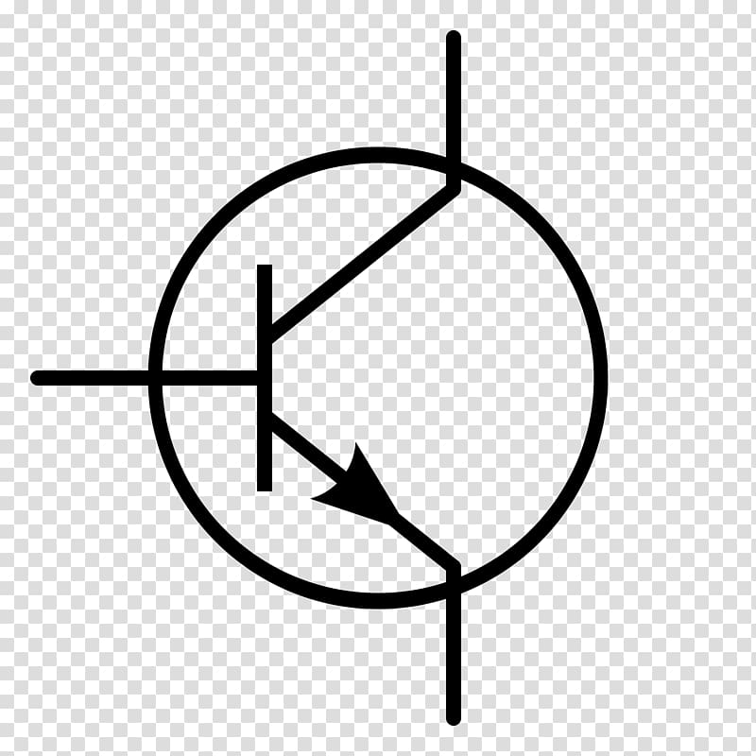
а) выпрямительный диод; б) биполярный транзистор; в) полевой транзистор.
25. Как называются выводы биполярного транзистора?
а) катод, анод, сетка; б) эмиттер, база колектор; в) исток, сток, затвор
26. Что определяет рабочая точка транзистора?
а) напряжение и ток; б) ток и мощность; в) напряжение и сопротивление
27. На какие классы делятся интегральные микросхемы по типу обрабатываемого сигнала?
а) малые, средние, большие, сверхбольшие;
б) полупроводниковые, пленочные, гибридные;
в) цифровые и аналоговые
28. В каком режиме работы биполярный транзистор нахоится в состоянии замкнутого ключа?
а) насыщения; б) отсечки; в) активном
29. Что показвает в интегральной микросхеме степень интеграции?
а) количество элементов;
б) количество технологических этапов;
в) количество выводов.
30. На каких характеристиках биполярного транзистора строится линия нагрузки ( нагрузочная прямая)?
а) на входных; б) на выходных; в) на передаточных.

Вариант 2.
- От чего не зависят проводящие свойства полупроводников?
а) от длины и поперечного сечения;
б) от температуры, освещения;
в) от наличия примесей.
- Какое из перечисленных веществ является полупроводником?
а) кремний;
б) кадмий;
в) кальций.
- Выберите химический элемент, который не является акцепторной примесью для кремния.
а) фосфор;
б) индий;
в) бор.
4. Какие носители заряда являются неосновными в полупроводнике с донорной примесью?
а) дырки;
б) электроны;
в) оба вида зарядов равноправны.
5. Какая примесь отсутствует в полупроводнике р-типа?
а) в данном полупроводнике все примеси отсутствуют;
б) донорная;
в) акцепторная.
6. Что такое р-n переход?
а) это переход электронов и дырок в полупроводнике р-типа;
б) это переход электронов и дырок в полупроводнике п-типа;
в) это контакт двух полупроводников разного типа проводимости.
7. Какие носители заряда не движутся через границу р-n перехода при прямом включении?
а) основные;
б) неосновные;
в) и те, и другие.
8. Как воздействуют друг на друга внешнее электрическое поле и внутреннее поле р-n перехода при прямом включении?
а) усиливают друг друга;
б) компенсируют друг друга;
в) не воздействуют друг на друга.
9. Какие носители заряда обеспечивают прямой ток р-n перехода?
а) основные;
б) неосновные;
в) оба вида зарядов.
10. На какой ветви вольт-амперной характеристики р-n перехода присутствует участок пробоя?
а) на прямой;
б) на обратной; в) и на прямой, и на обратной.
11. Для чего предназначен полупроводниковый диод?
а) для выпрямления переменных сигналов;
б) для генерирования сигналов;
в) для усиления сигналов.
12. При каком напряжении происходит тепловой пробой р-n перехода?
а) при обратном;
б) при прямом;
в) при переменном.
13. Почему транзистор называется биполярным?
а) потому что в проводимости участвуют носители заряда двух полярностей;
б) потому что он имеет два р-n перехода.
в) потому что он имеет два вывода.
14. Какие носители заряда являются основными в биполярном n-р-n транзисторе?
а) электроны;
б) дырки;
в) оба вида зарядов равноправны.
15. Как называется объединение электронов и дырок с восстановлением
ковалентных связей?
а) инжекция;
б) экстракция;
в) рекомбинация.
16. Какая область транзистора имеет наименьшую толщину?
а) база;
б) эмиттер;
в) коллектор.
17. Какая схема включения транзистора не усиливает напряжение?
а) схема с общим коллектором;
б) схема с общей базой;
в) схема с общим эмиттером.
18. За счет чего схема с общей базой усиливает напряжение?
а) за счет разности входного и выходного сопротивлений;
б) за счет разности входного и выходного токов;
в) за счет разности входной и выходной мощностей;
19. Какая схема включения транзистора усиливает все параметры?
а) схема с общим коллектором;
U_{ВХ}
U_{ВЫХ}
б) схема с общей базой;
в) схема с общим эмиттером.
20. Что изображено на данном рисунке?
а) схема включения транзистора с общей базой;
б) схема включения транзистора с общим коллектором;
в) схема включения транзистора с общим эмиттером;
21. Какой полупроводниковый прибор изображен на данном рисунке? 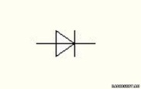
а) диод;
б) биполярный транзистор;
в) полевой транзистор.
22. По какому параметру интегральные микросхемы делятся на малые, средние, большие и сверхбольшие?
а) по технологии изготовления;
б) по степени интеграции;
в) по типу обрабатываемого сигнала.
23. В каком состоянии находятся переходы биполярного транзистора в режиме насыщения?
а) оба перехода включены в прямом направлении;
б) оба перехода включены в обратном направлении;
в) эмиттерный – в прямом, коллекторный – в обратном направлении.
24.На каком из рисунков изображена интегральная микросхема?

а) б) в)
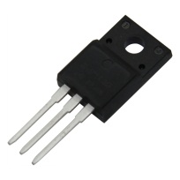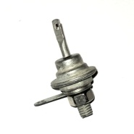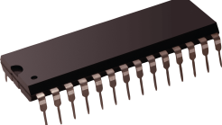
25. Где выбирается рабочая точка транзистора?
а) на нагрузочной прямой;
б) на входной характеристике;
в) на выходной характеристике.
26. Какой из режимов работы биполярного транзистора соответствует состоянию замкнутого ключа?
а) активный; б) насыщения; в) отсечки.
27. «Цифровые» и «аналоговые» - это классификация микросхем по:
а) типу обрабатываемого сигнала;
б) степени интеграции;
в) технологии изготовления.
28. Какое сопротивление имеет p-n переход, включенный в прямом направлении?
а) близкое к бесконечности; б) 500 Ом; в) близкое к нулю.
29. Какая микросхема называется также микросборкой?
а) гибридная; б) пленочная; в) полупроводниковая.
30. Какой ток является выходным в схеме включения биполярного транзистора с общей базой?
а) ток базы; б) ток эмиттера; в) ток коллектора.

Вариант 3.
- Для примесной проводимости полупроводников характерно:
а) движение электронов в валентной зоне, дырок – в зоне проводимости;
б) перевес процесса рекомбинации над процессом термогенерации;
в) явное преобладание одного вида свободных носителей заряда (электронов или дырок).
- Какое из перечисленных веществ является полупроводником?
а) гелий; б) германий; в) магний.
- Какая примесь присутствует в полупроводнике n-типа?
а) в данном полупроводнике примеси отсутствуют;
б) донорная;
в) акцепторная.
- Какие носители заряда являются основными в полупроводнике с акцепторной примесью?
а) дырки; б) электроны; в) оба вида носителей равноправны.
- Как воздействуют друг на друга внешнее электрическое поле и внутреннее поле р-n перехода при обратном включении?
а) усиливают друг друга;
б) компенсируют друг друга;
в) не воздействуют друг на друга.
- При каком напряжении происходит электрический пробой р-n перехода?
а) при обратном; б) при прямом; в) при переменном.
- Почему транзистор называется биполярным?
а) потому что в проводимости участвуют носители заряда двух полярностей;
б) потому что он имеет два р-п перехода;
в) потому что он имеет два вывода.
- Какие носители заряда являются неосновными в биполярном n-р-n транзисторе?
а) электроны; б) дырки; в) оба вида зарядов равноправны.
- Как называется объединение электронов и дырок с восстановлением ковалентных связей?
а) инжекция; б) экстракция; в) рекомбинация.
- Какая схема включения транзистора не усиливает мощность?
а) схема с общим коллектором;
б) схема с общей базой;
в) мощность усиливают все схемы.
- За счет чего схема с общей базой усиливает напряжение?
а) за счет разности входной и выходной мощностей;
б) за счет разности входного и выходного токов;
в) за счет разности входного и выходного сопротивлений;
- Какая схема включения транзистора усиливает все параметры?
а) схема с общим коллектором;
U_{ВХ}
U_{ВЫХ}
б) схема с общей базой;
в) схема с общим эмиттером.

13. Что изображено на данном рисунке?
а) схема включения транзистора с общей базой;
б) схема включения транзистора с общим коллектором;
в) схема включения транзистора с общим эмиттером;
14. Какой полупроводниковый прибор является основным в
выпрямительных схемах?
а) диод; б) биполярный транзистор; в) полевой транзистор.
15. Какой прибор изображен на данном рисунке?
а) конденсатор;
б) биполярный транзистор;
в) выпрямительный диод.

16. Какая микросхема по-другому называется микросборкой?
а) гибридная; б) пленочная; в) полупроводниковая.
17. Какой прибор изображен на данном рисунке?
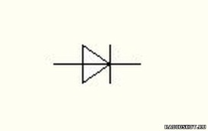
а) дионый тиристор; б) биполярный транзистор; в) выпрямительный диод
18. Какие элементы микросхем относятся к активным?
а) диоды, транзисторы, тиристоры;
б) резисторы, катушки индуктивности, конденсаторы;
в) такого класса элементов не существует.
19. По какому признаку микросхемы делятся на полупроводниковые, пленочные и гибридные?
а) по степени интеграции;
б) по технологии изготовления;
в) по типу обрабатываемого сигнала.
20. Какой полупроводниковый прибор имеет базу, эмиттер и коллектор?
а) биполярный транзистор; б) выпрямительный диод; в) диодный тиристор
21. Какой режим работы биполярного транзистора соответствует состоянию разомкнутого ключа?
а) отсечки; б) насыщения; в) активный.
22. На семействе каких характеристик строится линия нагрузки (нагрузочная прямая)?
а) входных; б) выходных; в) передаточных.
23. Какой ток является входным в схеме транзистора с общим эмиттером?
а) ток эмиттера; б) ток коллектора; в) ток базы.
24. Изображение какого прибора представлено на рисунке?

а) диодного тиристора;
б) выпрямительного диода;
в) интегральной микросхемы.
25. В каком режиме работы биполярного транзистора оба p-n перехода включены в обратном направлении (закрыты)?
а) активном; б) насыщения; в) отсечки.
26. Какая схема включения транзистора называется повторителем напряжения?
а) схема включения транзистора с общей базой;
б) схема включения транзистора с общим коллектором;
в) схема включения транзистора с общим эмиттером;
27. Какие химические элементы являются донорной примесью для кремния?
а) индий, бор; б) железо, магний; в) мышьяк, фосфор.
28. Какой ток с биполярном транзисторе является самым маленьким?
а) ток базы; б) ток эмиттера; в) ток коллектора.
29. Цифровые микросхемы – это микросхемы…
а) в которых входные и выходные сигналы изменяются по закону непрерывной функции;
б) в которых входные и выходные сигналы могут иметь два значения: логический ноль или логическая единица;
в) которые кроме полупроводникового кристалла содержит тонкоплёночные (толстоплёночные) пассивные элементы, размещённые на поверхности кристалла.
30. Показатель степени сложности микросхемы характеризуется…
а) технологией изготовления;
б) типом обрабатываемого сигнала;
в) степенью интеграции.

Вариант 4.
1. Какие параметры влияют на проводящие свойства полупроводников?
а) длина и поперечное сечение;
б) температура, освещение, наличие примесей;
в) давление и влажность.
2. Какое из перечисленных веществ является полупроводником?
а) гелий; б) рутений; в) германий.
3. Выберите химический элемент, который не является акцепторной примесью для кремния.
а) фосфор; б) индий; в) бор.
4. Какие носители заряда являются основными в полупроводнике с примесью мышьяка?
а) дырки; б) электроны; в) оба вида зарядов равноправны.
5. Какую примесь необходимо ввести в полупроводник, чтобы получить полупроводник р-типа?
а) в данном полупроводнике примеси отсутствуют;
б) бор;
в) фосфор.
6. Что такое р-n переход?
а) это переход электронов и дырок в полупроводнике р-типа;
б) это переход электронов и дырок в полупроводнике п-типа;
в) это контакт двух полупроводников разного типа проводимости.
7. Какие носители заряда обеспечивают ток р-n перехода при прямом включении?
а) основные; б) неосновные; в) и те, и другие.
8. Как взаимодействуют друг с другом внешнее электрическое поле и внутреннее поле р-n перехода при обратном включении?
а) усиливают друг друга;
б) компенсируют друг друга;
в) не воздействуют друг на друга.
9. Какие носители заряда движутся через границу при обратном включении р-n перехода?
а) основные;
б) неосновные;
в) оба вида зарядов.
10. Какая ветвь вольт-амперной характеристики р-n перехода содержит участок пробоя?
а) прямая; б) обратная; в) обе.
11. В каких схемах чаще всего применяется полупроводниковый диод?
а) в усилителях;
б) в генераторах;
в) в выпрямителях.
12. Что возрастает при тепловом пробое р-n перехода?
а) прямой ток;
б) обратное напряжение;
в) обратный ток.
13. Почему транзистор называется биполярным?
а) потому что в проводимости участвуют носители заряда обеих полярностей;
б) потому что он имеет два р-n перехода.
в) потому что он имеет два вывода.
14. Какие носители заряда являются неосновными в биполярном
р-n-р транзисторе?
а) электроны;
б) дырки;
в) оба вида зарядов равноправны.
15. Как называется восстановление ковалентных связей,
сопровождающееся объединением свободного электрона и дырки?
а) инжекция;
б) экстракция;
в) рекомбинация.
16. В какой области транзистора происходит экстракция?
а) в базе;
б) в эмиттере;
в) в коллекторе.
17. Какие схемы включения транзистора усиливают ток?
а) схема с общим коллектором и общим эмиттером;
б) схема с общей базой и с общим коллектором;
в) схема с общим эмиттером и с общей базой.
18. За счет чего схема с общим коллектором усиливает напряжение?
а) за счет разности входного и выходного сопротивлений;
б) за счет разности входного и выходного токов;
в) эта схема напряжение не усиливает;
19. Какая схема включения транзистора усиливает все параметры?
а) схема с общим коллектором;
б) схема с общей базой;
U_{ВХ}
U_{ВЫХ}
в) схема с общим эмиттером.
20. Что изображено на данном рисунке?
а) схема включения транзистора с общей базой;
б) схема включения транзистора с общим эмиттером;
в) схема включения транзистора с общим коллектором;
21. Какой полупроводниковый прибор является основным в выпрямительных схемах?
а) диод;
б) биполярный транзистор;
в) полевой транзистор.
22. На какие группы делятся интегральные микросхемы по
технологии изготовления?
а) полупроводниковые, пленочные, гибридные;
б) малые, большие, средние, сверхбольшие;
в) аналоговые и цифровые.
23. Какие параметры определяет работая точка транзистора?
а) сопротивление транзистора;
б) ток и напряжение транзистора;
в) мощность и коэффициент усиления транзистора.
24. Какие элементы относятся к пассивным элементам микросхемы?
а) резисторы, катушки, конденсаторы;
б) диоды, транзисторы, тиристоры;
в) межэлементные соединения.
25. Какой прибор изображен на данном рисунке?
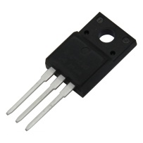
а) интегральная микросхема;
б) выпрямительный диод;
в) биполярный транзистор.
26. Аналоговые микросхемы – это микросхемы…
а) в которых входные и выходные сигналы изменяются по закону
непрерывной функции;
б) в которых входные и выходные сигналы могут иметь два значения:
логический ноль или логическая единица;
в) которая кроме полупроводникового кристалла содержит
тонкоплёночные (толстоплёночные) пассивные элементы, размещённые
на поверхности кристалла.
27. Выходными характеристиками биполярного транзистора,
включенного по схеме с общим эмиттером, является…
а) зависимость тока коллектора от напряжения между коллектором и
эмиттером;
б) зависимость тока базы от напряжения между базой и
эмиттером;
в) зависимость тока эмиттера от напряжения между коллектором и
эмиттером;
28. Какой ток является входным в схеме с общей базой?
а) ток базы;
б) ток эмиттера;
в) ток коллектора.
29. Условное обозначение какого прибора показано на рисунке?
а) биполярного транзистора; б) варикапа; в) выпрямительного диода.
30. Какой полупроводниковый прибор имеет два p-n перехода и три
вывода?
а) биполярный транзистор;
б) выпрямительный диод;
в) диодный тиристор.

Таблицы правильных ответов
Вариант 1.
№ вопроса | Вариант ответа
1 | б
2 | б
3 | в
4 | б
5 | В
6 | В
7 | А
8 | А
9 | Б
10 | Б
11 | В
12 | Б
13 | А
14 | Б
15 | В
16 | А
17 | Б
18 | А
19 | В
20 | Б
21 | А
22 | Б
23 | В
24 | Б
25 | Б
26 | А
27 | В
28 | А
29 | А
30 | Б

Вариант 2.
№ вопроса | Вариант ответа
1 | А
2 | А
3 | А
4 | А
5 | Б
6 | В
7 | Б
8 | Б
9 | А
10 | Б
11 | А
12 | А
13 | А
14 | А
15 | В
16 | А
17 | А
18 | А
19 | В
20 | В
21 | А
22 | Б
23 | А
24 | В
25 | А
26 | В
27 | А
28 | В
29 | А
30 | В

Вариант 3.
№ вопроса | Вариант ответа
1 | В
2 | Б
3 | Б
4 | А
5 | А
6 | А
7 | А
8 | Б
9 | В
10 | В
11 | В
12 | В
13 | Б
14 | А
15 | Б
16 | А
17 | В
18 | А
19 | Б
20 | А
21 | А
22 | Б
23 | В
24 | В
25 | В
26 | Б
27 | В
28 | А
29 | Б
30 | В

Вариант 4.
№ вопроса | Вариант ответа
1 | Б
2 | В
3 | А
4 | Б
5 | Б
6 | В
7 | А
8 | А
9 | Б
10 | Б
11 | В
12 | В
13 | А
14 | А
15 | В
16 | В
17 | А
18 | Б
19 | В
20 | Б
21 | А
22 | А
23 | Б
24 | А
25 | В
26 | А
27 | А
28 | Б
29 | В
30 | А

Критерии оценки тестовых работ

За каждый правильный ответ в дается 1 балл. Максимальное количество баллов 30.
Отметка 5 ставится за более 90% выполненной работы (28 - 30 баллов).
Отметка 4 ставится за более 70% выполненной работы (22 -27 баллов).
Отметка 3 ставится за более 50% выполненной работы (16 -21 балл).

Заключение
В рамках современного образовательного процесса тестирование приобрело большую популярность, особенно удобно тестирование для регулярного контроля знаний обучающихся при дистанционном образовании.
Предложенные в данной работе тесты позволяют оценить степень подготовленности обучающихся по нескольким темам курса. В тестовых заданиях степень сложности равномерно распределена по вариантам. Некоторые задания проиллюстрированы рисунками и схемами, что помогает обучающимся ориентироваться в условных обозначениях и основных электронных схемах.
Предложенные критерии оценки позволяют объективно оценить заниня обучающихся по изученным темам курса.
Данные тестовые задания можно использовать для текущего и рубежного контроля при изучении дисциплины «Электроника и микропроцессорная техника».

Литература.
- Фролов В.А. Электронная техника. Учебник Ч1 Электронные приборы и устройства (СПО): М.: ФГБОУ УМЦ ЖДТ, 2015 г.
- Фролов В.А. Электронная техника. Учебник Ч2 Основы схемотехники и электронных схем (СПО) М.: ФГБОУ УМЦ ЖДТ, 2015

